Diseño de la Interfaz
Diseño
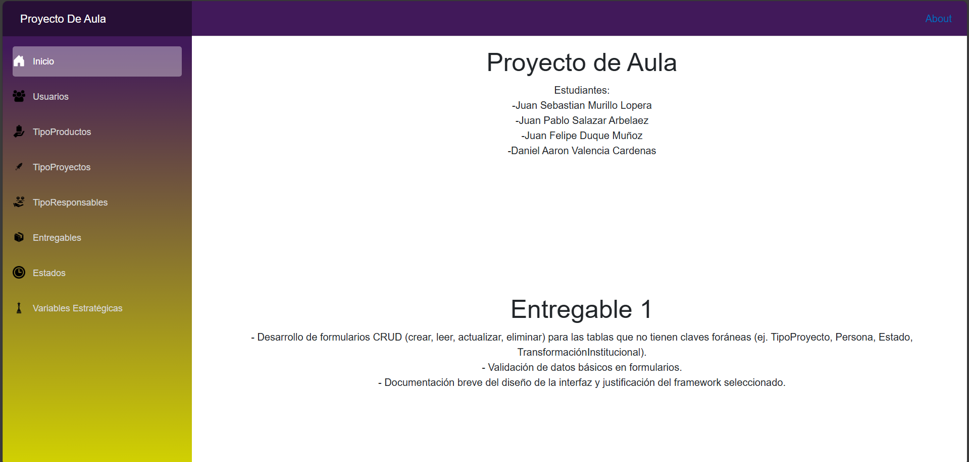
Como se puede visualizar, tiene un diseño minimalista y poco saturado de información, debido a que el aplicativo se centra solo en la gestión de datos, y que estos son realizados por el personal pertinente, no es necesario guías visuales mas haya del nombre de los datos a modificar y un icono para ejemplificar.
Arquitectura Visual
En el lado izquierdo se encuentran los menús de navegación, mientras el lado derecho manejaría los datos, al igual de las gestiones.
Sistema de Diseño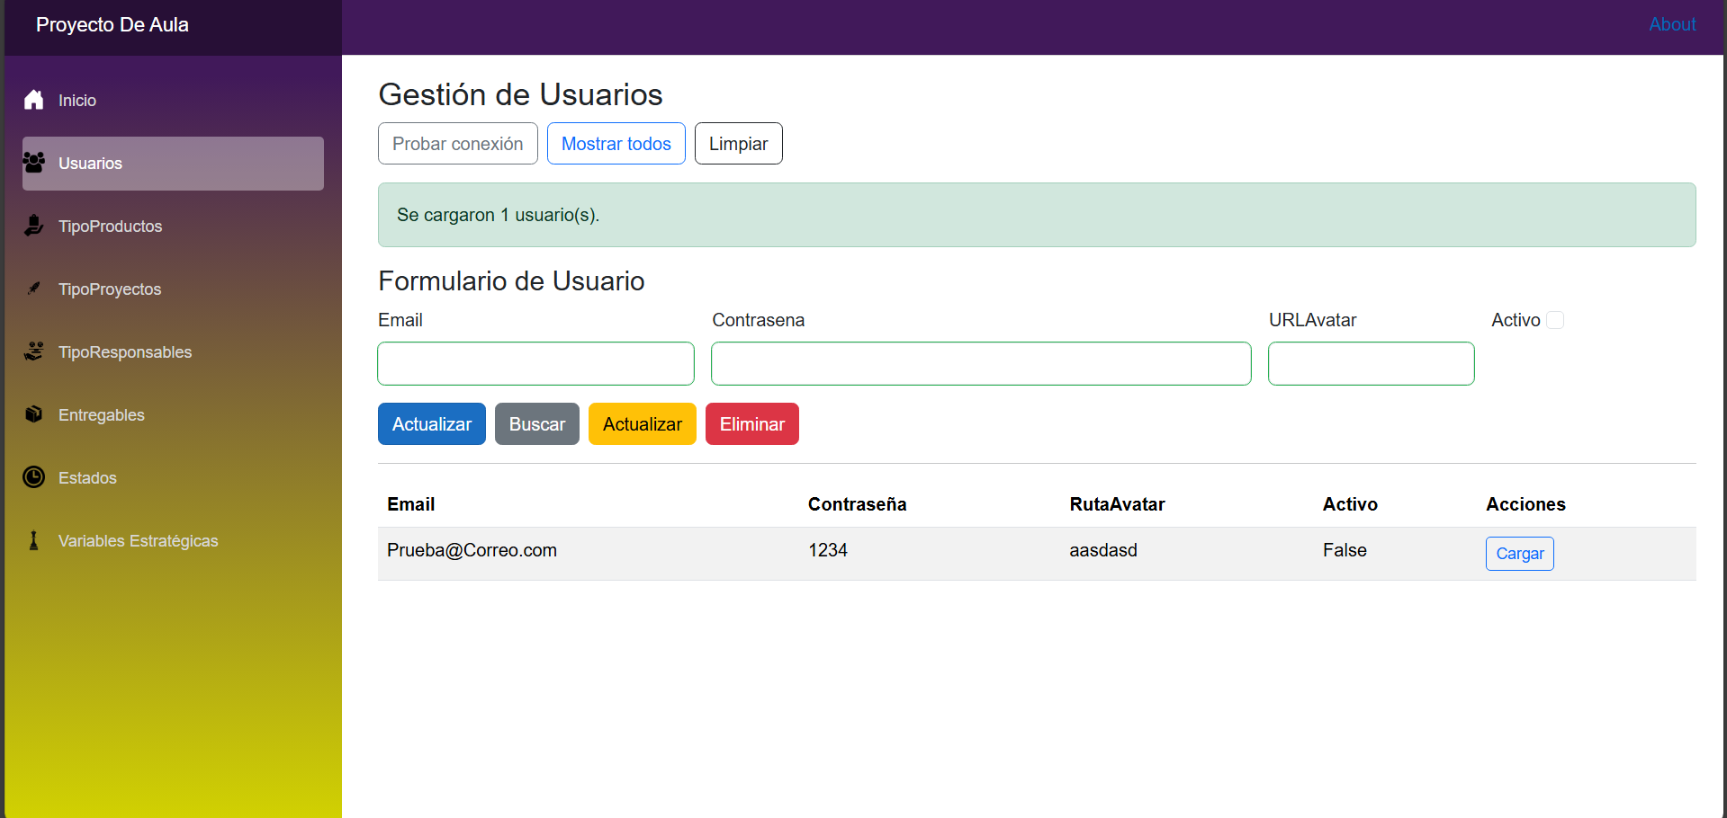
Podemos ver paneles de colores con gradientes amarillo-morado al lado izquierdo que delimita los menús a navegar, cada uno con el nombre y un pequeño icono que lo ejemplifica, el lado derecho maneja las gestiones, que tiene un formulario si se va a crear un nuevo elemento o si se va a modificar uno, también tiene los respectivos botones, de Crear/Actualizar, buscar, Actualizar (Propiamente dicho) y Eliminar, cada uno con un color para su fácil diferenciación, en la parte mas baja encontraremos la tabla con todos los datos, y al final de cada uno de estos la acción de cargar, esto para facilitar el manejo de ese elemento en particular, sin necesidad de rellenar el formulario otra vez.

Justificación del Framework Seleccionado
Se seleccionó ASP.NET Core como framework principal debido a nuestro dominio comprobado en esta tecnología, lo que nos permite acelerar el desarrollo mediante la reutilización efectiva de componentes de proyectos anteriores. Su curva de aprendizaje mínima facilita la creación rápida de aplicaciones web robustas, reduciendo significativamente la posibilidad de errores y mejorando la mantenibilidad del código. Adicionalmente, ASP.NET Core ofrece un equilibrio ideal entre rendimiento optimizado, seguridad integrada y bajo consumo de recursos, características particularmente adecuadas para entornos de desarrollo y proyectos de escala controlada donde la productividad y eficiencia son prioritarias.

La base de datos con la que se viene trabajando es esta:

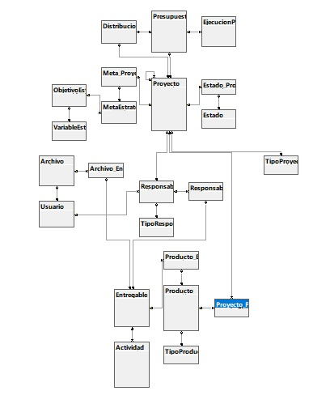
- Usuario //
- TipoResponsable //
- Responsable
- TipoProyecto //
- Estado //
- Proyecto
- Estado_Proyecto
- TipoProducto //
- Producto
- Proyecto_Producto
- Entregable //
- Producto_Entregable
- Responsable_Entregable
- Archivo /:
- Archivo_Entregable
- Actividad //
- Presupuesto /:
- DistribucionPresupuesto /:
- EjecucionPresupuesto /:
- VariableEstrategica //
- ObjetivoEstrategico //
- MetaEstrategica //
- Meta_Proyecto /:

